ПОЖАРНАЯ БЕЗОПАСНОСТЬ.
ПИРОТЕХНИКА.
Новогодние праздники являются любимыми едва ли не для каждого человека на Земле. Чтобы не испортить новогоднее торжество, достаточно соблюдать несложные правила безопасности.

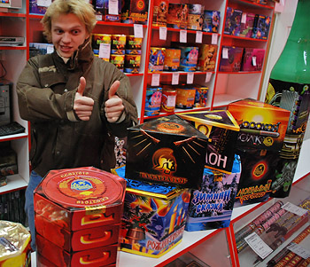
ПОКУПКА ПИРОТЕХНИКИ
- Покупайте сертифицированные пиротехнические изделия только в специализированных магазинах или секциях магазинов.
- Следите, чтобы упаковка изделия не была мятой или деформированной.
- Проверяйте наличие инструкции на русском языке.
- Убедитесь, что срок годности изделия не истёк.
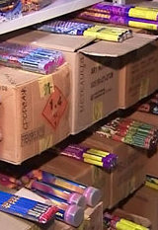
ХРАНЕНИЕ ПОКУПКИ:
- Храните пиротехнику как можно дальше от источников тепла, в местах, недоступных для детей и домашних животных;
- Не храните пиротехнику во влажных помещениях.

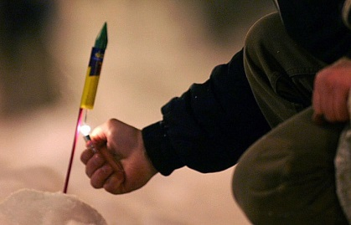
ИСПОЛЬЗОВАНИЕ ПИРОТЕХНИКИ
- Не допускайте детей младше 14 лет к самостоятельному использованию пиротехники.
- Внимательно изучите инструкцию (срок годности, способ подготовки, запуска и утилизации, размеров опасной зоны).
- Убедитесь в том, что в радиусе опасной зоны (30 метров) отсутствуют препятствия для запуска пиротехники и зрители.
- Изделие должно быть надёжно закреплено от опрокидывания.
- Никогда не наклоняйтесь над коробкой при запуске.
- Совершайте поджог фитиля на расстоянии вытянутой руки. Выйдите за радиус опасной зоны после поджога фитиля (не менее 30 метров).

ЗАПРЕЩАЕТСЯ:
- носить пиротехнику в кармане и без упаковки;
- использовать изделие при сильном ветре;
- запускать пиротехнику:
- на территориях взрывоопасных и пожароопасных объектов, в полосах отчуждения железных дорог, нефтепроводов, газопроводов, ЛЭП;
- на территории особо ценных объектов культурного наследия, возле исторических памятников истории культуры;
- на стадионах, сценических, спортивных площадках;
- Во время массовых мероприятий (митингов, шествий, концертов);
- на крышах, балконах, лоджиях и других выступающих частях зданий;
- в заповедниках, заказниках, национальных парках;
- на кладбищах;
- в любых помещениях;
- использовать пиротехнические изделия с дефектами, вмятинами, с налётом серого или чёрного цвета (возможно внезапное возгорание);
- пытаться запустить пиротехническое изделие повторно, если оно не сработало;
- направлять пиротехнические изделия на людей, животных; не бросайте петарды под ноги;
- держать в руках подожжённое изделие (кроме бенгальских огней);
- стрелять из ракетниц вблизи припаркованных автомобилей;
- собирать остатки сработавших изделий, не убедившись, что они потушены;
- самостоятельно разбирать пиротехнику;
- бросать изделия в огонь.

Рекомендации подготовлены по материалам сайта «Федеральная целевая программа «Пожарная безопасность» в РФ до 2017 года» (http://www.fire.mchs.gov.ru/propaganda/).

